Manual de Instalación y Configuración — RAP TRAVEL
Fecha:
Autor: Carlos Alberto Bolaños Gamarra
Rodrigo Holgado Quispe
Fabricio Huillca Perez
Raul Ppacsi Chillihuani:
Versión: 1.0

1. Introducción
El presente Manual de instalación y la configuración tiene como finalidad de explicar, de manera sencilla y ordenada, como instalar, configurar y poner el funcionamiento el sistema en el entorno local como un servidor de reproducción. Este documento está dirigido a la empresa de rapa travel o el equipo soporte de la empresa que participe en la implementación del sistema, ya personal desarrollares personal técnico que necesitan entender los pasos necesarios para que el sistema funciones correctamente. Aquí se detalla cada etapa del proceso desde los requisitos hasta previos hasta a la configuración final, con el objetivo de asegurar una instalación adecuada y sin complicaciones.

2. Requisitos del Sistema
2.1 Requisitos de Software
Para poder instalar y ejecutara el sistema de la agencia de rapa travel , es necesario contar con los siguientes software.
- PHP 8.0 O Superior
- Servidor web Apache
(suele venir incluido en el xampp, WAMP o laragon)
- MySQL 5,7 O Superior
( Base datos donde se almacena toso al información de sistema dentro e la empresa)
- phpMyAdmin
(opcional pero facilita la administración e base de datos)
- Navegador web actualizado
(Google, Chrome, Firefox, Edge)
- Visual Studio code

2.2 Requisitos de Hardware (mínimos)
- CPU: 2 núcleos
- RAM: 4 GB
- Almacenamiento: 1GB libre para base de datos , archivo del sistema o documentos.
- Resolución de pantalla : 1366x789 o superior para visualización correctamente toda las interfaces

3. Estructura del Proyecto

/taskmanager
├── backend/ -----------------Contiene el servidor, API y lógica del sistema
├── frontend/ ---------------Contiene la interfaz de usuario (UI)
└── database/ ----------------Scripts y configuraciones de la base de datos
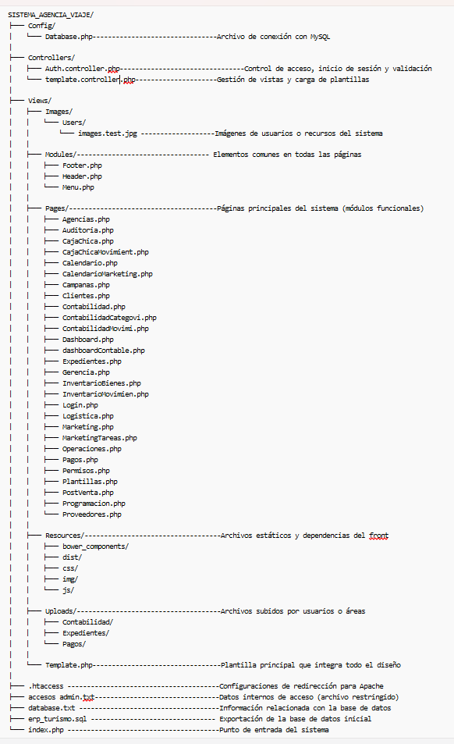

4. Instalación del Entorno de Desarrollo

4.1 Clonación del Repositorio
Para obtener una copia local del proyecto, se debe clonal el repositorio desde GitHub utilizando el siguiente comando
git clone https://github.com/CarlosBG-2004/TALLER_DE_PROYECTOS_2.git

4.2 Configuración del Backend
cd backend
cp .env.example .env
- DB_HOST=localhost
- DB_PORT=3306
- DB_NAME=raptravel_db
- DB_USER=root
- DB_PASS=admin
- JWT_SECRET=raptravel_secret_key

4.3 Configuración de la Base de Datos
- Abrir phpMyAdmin:
http//localhost/phpMyAdmin/inicio.
- Crear base de datos:
CREATE DATABASE raptarvel_db;
- Importar el archivo SQL incluido el proyecto.
database/raptravel.sql
- Verificar conectividad entre PHP y MySQL ejecutando:
<?php
include 'config/database.php';
$conn = new mysqli($DB_HOST, $DB_USER, $DB_PASS, $DB_NAME);
echo $conn->connect_error ? "Error" : "Conexión exitosa";
?>

4.4 Configuración del Frontend
El frontend no require compilacion.
Solo debe ubicarse dentro de la carpeta /public.
cd public
Esto abrirá la aplicación en http://localhost:3000
1. Verificar archive.
Index.php
Login.php
Dashboard.php
Assect/(css.js, imágenes)
2. Acceder desde el navegador
http://localhost/raptravel/public/

5. Despliegue en Producción

5.1 Backend
El backend del sistema RAP TARVEL PERÚ desarrollado en PHP.
Plataformas recomiendas
Establece varias de entorno en el panel de configuración del servidor, tales como:
- DB_HOST
- DB_PORT
- DB_NAME
- DB_USER
- DB_PASS
- APP_KEY (si usas Laravel)
Asegura que el servidor cuente con el PHP >= 8.X, Composer y soporte para extensiones necesarias. Si utilizas laravel.
- composer install
- php artisan migrate --force
- php artisan config:cache
- php artisan route:cache

5.2 Frontend
- Plataformas recomendadas: Vercel, Netlify
Configura como una app de Read con ruta de build
frontend/build
- Enlaza al backend mediante variable de entorno.
REACT_APP_API_URL=https://api.raptravel.com

5.3 Base de Datos
El sistema RAP TRAVEL PERÚ utiliza como motor de base de datos MySQL.
Cuando el sistema entre en producción, ¡usa un servicio administrado! Olvídate de los backups manuales o de que el servidor se caiga.
Algunas de las plataformas en las que corre MySQL son:
- PlanetScale.
- Ferrocarril (MySQL)
- Aiven
- Amazon RDS – MySQL
- Google Cloud SQL – MySQL
Estas opciones ya suelen venir con backups automáticos y herramientas para controlar cómo se está comportando la base de datos y suelen ser más estables.
Principales ventajas:
- Copias de seguridad automatizadas sin configuración.
- Sistemas para que no se caiga la base de datos.
- Seguimiento de rendimiento incluido.
- Mejor control de accesos.
- Comunicación directa y sin complicaciones con el backend en PHP.
Algunos consejos prácticos:
- Crear una cuenta local sólo para la aplicación, sin derechos de administrador.
- Habilitar SSL en las conexiones (especialmente en producción).
- Nunca almacenes la contraseña de la base de datos en el repositorio
- Probar la conexión desde el backend antes de pasar a productivo para asegurarse de que todo funcione.6. Configuración Adicional

6.1 Seguridad
Para el ambiente productivo del sistema RAP TRAVEL PERÚ se deben considerar las siguientes medidas básicas:
- La plataforma siempre debe correr en HTTPS si se manipulan datos de clientes o reservas.
- El archivo .env, donde se almacenan las credenciales de la base de datos, nunca debe subirse al repositorio. Debe estar solo en el servidor.
- Modifica las contraseñas de fábrica por unas seguras y no dejes las predeterminadas.
- Para el backend en PHP, en caso de utilizar tokens o claves internas, generarlas para producción y no divulgarlas.

6.2 Logs
- En el backent PHP puedes activar logs usando las funciones nativas de PHP o herramientas como Monolog, que es muy utilizado para registrar errores y eventos.
- Para monitorio en producción, también podría usar servicios como LogRocket, sentry o el panel de logs del hosting donde estes desplegado la aplicación.

7. Verificación de Instalación
Antes de instalar la plataforma, asegúrate de que todo esté funcionando correctamente:
Verifica lo siguiente:
- El registro de usuario funcionando sin errores.
- El inicio de sesión permite accede correctamente al panel correspondiente.
- Los datos se guardan y se leen bien desde MySQL.
- Las funciones principales del sistema) ventas, operaciones, marketing.etc) responden sin fallas.
- Si usas sesiones o tokens, confirma que se genera y expiran correctamente.

8. Contacto Técnico
Para asistencia técnica: soporte@raptravel.com

